- OPIS PRZEDMIOTU ZAMÓWIENIA:
  - Zakup usługi pracy spycharek wraz z operatorem do wykonywania prac na placach węglowych zlokalizowanych w Elektrowni Elektrownia Połaniec S.A. w okresie 36 miesięcy tj. od 01.01.2023 r. do dnia 31.12.2025 r.

- PRZEDMIOT USŁUGI
  - W celu utrzymania ciągłości prac Wykonawca zobowiązany jest świadczyć usługi 24 h/dobę, 7 dni w tygodniu, również w dni ustawowo wolne od pracy, niedziele i święta. System pracy Wykonawcy ma zapewniać ciągłość świadczenia usługi, biorąc pod uwagę, że obowiązujący system pracy u Zamawiającego jest następujący:
    - Zmiana I – rozpoczęcie pracy godzina 6.00, zakończenie pracy 14.00
    - Zmiana II – rozpoczęcie pracy godzina 14.00, zakończenie pracy 22.00
    - Zmiana III – rozpoczęcie pracy godzina 22.00, zakończenie pracy 6.00 dnia następnego.
  - Do dyspozycji Zmawiającego, celem efektywnej realizacji przedmiotu zmówienia Wykonawca zapewni sprawny technicznie sprzęt wraz z operatorem:
    - 1 spycharkę przez okres 6 godzin na każdej zmianie roboczej,
    - 1 spycharkę przez okres 6 godzin na każdej zmianie roboczej
    - 1 spycharkę przez okres 4 godzin na każdej zmianie roboczej
    - Łącznie na każdej zmianie roboczej Wykonawca zapewni celem realizacji przedmiotu zamówienia 3 spycharki wraz z operatorami przez okres czasu o jakim mowa powyżej. Operatorzy obsługujący spycharki w trakcie realizacji usługi podlegają administracyjnie Wykonawcy zaś operacyjnie wskazanym przedstawicielom Zamawiającego.
  - Szczegółowy zakres czynności pracy spycharek obejmuje:
    - bieżące formowanie hałd węglowych w kształcie trapezu i kącie nasypu około 35° z zachowaniem odstępu krawędzi dolnej hałdy od podtorza ładowarki czerpakowej ŁZKS (dalej „ŁZKS”) ok. 3 m;
    - mieszanie węgla w czasie zwałowania na placach węglowych;
    - przepychanie, uśrednianie, zagęszczanie paliwa węglowego na hałdach placów węglowych z zachowaniem odstępu krawędzi dolnej hałdy od podtorza ŁZKS ok. 3 m;
    - mieszanie węgla z innymi dowożonymi paliwami ( np. biomasa lub węgiel ) na wskazanym miejscu na placach węglowych;
    - podpychanie węgla pod zasięg koła czerpakowego ŁZKS.
    - podpychanie węgla na dołki awaryjne nawęglania;
    - po zakończeniu napełniania placu węglowego uformowanie górnej powierzchni oraz wałowanie zbocza hałdy węglowej zgodnie z wytycznymi Zamawiającego;
    - formowanie hałd węglowych do obmiarów geodezyjnych zgodnie z potrzebami Zamawiającego,
    - zapewnienie bieżącej i ciągłej łączność operatorów spycharek ze wskazanym przedstawicielem Zamawiającego podczas wykonywania usługi.
    - Okresowe wałowanie hałd węglowych przy użyciu spycharki wyposażonej w walec o masie 5 ton.
  - Obsługa placów węglowych wykonywana będzie z wykorzystaniem:
    - trzech spycharek klasy I o parametrach podanych poniżej:
      - minimalna moc silnika spycharki powyżej 210 kW pług półwklęsły o szerokości minimum 4 mb,
      - minimalna pojemności pługa - 8 m3,
      - minimalna szerokość gąsienicy 680 mm,
      - możliwość pracy na pochyleniu zbocza do 45°,
      - jednej spycharki /zgodnie z parametrami określonymi powyżej /z walcem o masie 5 ton oraz zamontowaną wciągarką boczną, umożliwiająca walcowanie bocznych krawędzi skarp węglowych w celu ich utwardzenia/,
  - WARUNKI WYKONYWANIA USŁUGI:
    - Każda spycharka musi być wyposażona w system łączności zgodny ze standardem Zamawiającego w celu utrzymania ciągłej łączności z pracownikami Elektrowni oraz czujnik (przenośny detektor) obecności poziomu tlenku węgla w kabinie operatora spycharki.
    - Wykonawca jest zobowiązany do uzyskania pozwolenia od Urzędu Komunikacji Elektronicznej (UKE) dostępu do sieci radiowej Elektrowni.
    - W przypadku awarii spycharek, Wykonawca jest zobowiązany do naprawy lub podmiany niesprawnej maszyny w ciągu 1 godziny od zaistnienia awarii. W przypadku braku możliwości naprawy na miejscu, Wykonawca musi niezwłocznie odholować spycharkę z terenu placu węglowego.
    - Tankowanie spycharki może się odbywać tylko w wyznaczonym miejscu na zachodnim zboczu składowiska węgla nr 2. Paliwo, materiały eksploatacyjne oraz cysternę do przewozu i tankowania paliwa zapewnia Wykonawca.
  - Rozliczenie czasu pracy dla każdej z pracujących spycharek wyliczane będzie w oparciu o faktyczną ilości przepracowanych godzin w ciągu danej zmiany roboczej potwierdzonej przez przedstawiciela Zamawiającego.
  - Usługa będzie prowadzona w miejscach:
    - plac nr 1
    - plac nr 2
    - plac nr 3
  - Szacowane roczne ilości magazynowanego węgla wynoszą około 4 200 000 ton.
  - Widok placów składowych węgla przedstawia poniższa fotografia:

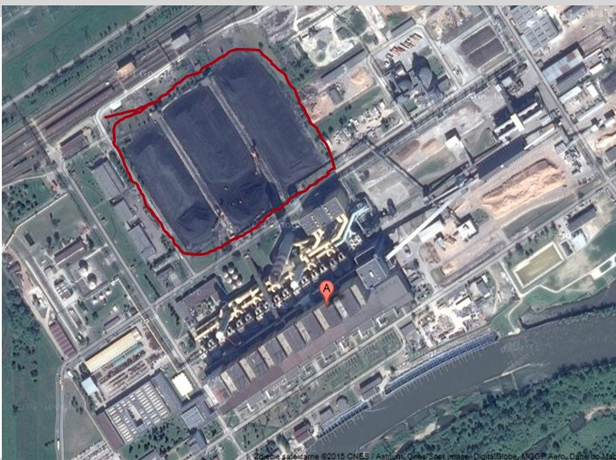

- WYMAGANE UPRAWNIENIA OPERATORA SPYCHARKI:
  - Pracownicy Wykonawcy, operatorzy spycharek powinni posiadać wymagane prawem (w szczególności zgodnie z wymaganiami określonymi w Rozporządzeniu Ministra Gospodarki z dnia 20 września 2001r. w sprawie bezpieczeństwa i higieny pracy podczas eksploatacji maszyn i innych urządzeń technicznych do robót ziemnych, budowlanych i drogowych- Dz.U. poz. 1263). oraz standardami Enea Elektrownia Połaniec S.A uprawnienia, kwalifikacje zawodowe, szkolenia oraz aktualne badania lekarskie uprawniające ich do świadczenia przedmiotu zamówienia.
  - Operator spycharki powinien posiadać minimum jednoroczne doświadczenie przy realizacji prac będących przedmiotem przedmiotowego zamówienia.

- WARUNKI PRACY OPERATORA SPYCHARKI
  - Praca w ograniczonej widoczności, niezależnie od pogody i pory dnia oraz warunki szczególnie niebezpieczne wymuszają od pracodawcy zatrudnienie pracowników wyłącznie w formie umowy o pracę. Wyklucza się możliwości zatrudniania na stanowisku operatora spycharki osób ze stwierdzonym stopniem niepełnosprawności lub grupą inwalidzką.
  - Przed przystąpieniem do prac Wykonawca powinien poczynić stosowne uzgodnienia
z Zamawiającym i prowadzić prace zgodnie z przepisami obowiązującymi na terenie Zamawiającego- vide link Dokumenty dla Wykonawców i Dostawców (enea.pl)

